**BÀI 1:**

Hãy thiết kế theo sơ đồ, và gán địa chỉ IP theo yêu cầu (Sử dụng kỹ thuật VLSM). Cấu hình định tuyến tĩnh (Static Route) để tất cả các máy đều PING được với nhau:

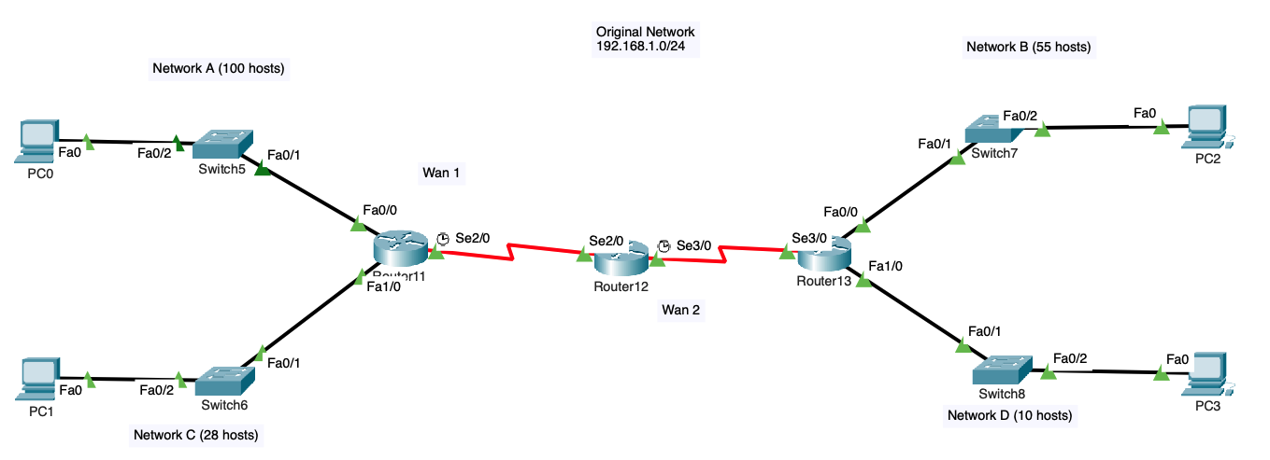

**BÀI 2:**

Hãy thiết kế theo sơ đồ, và gán địa chỉ IP theo yêu cầu (Sử dụng kỹ thuật VLSM). Cấu hình định tuyến tĩnh (Static Route) để tất cả các máy đều PING được với nhau:

